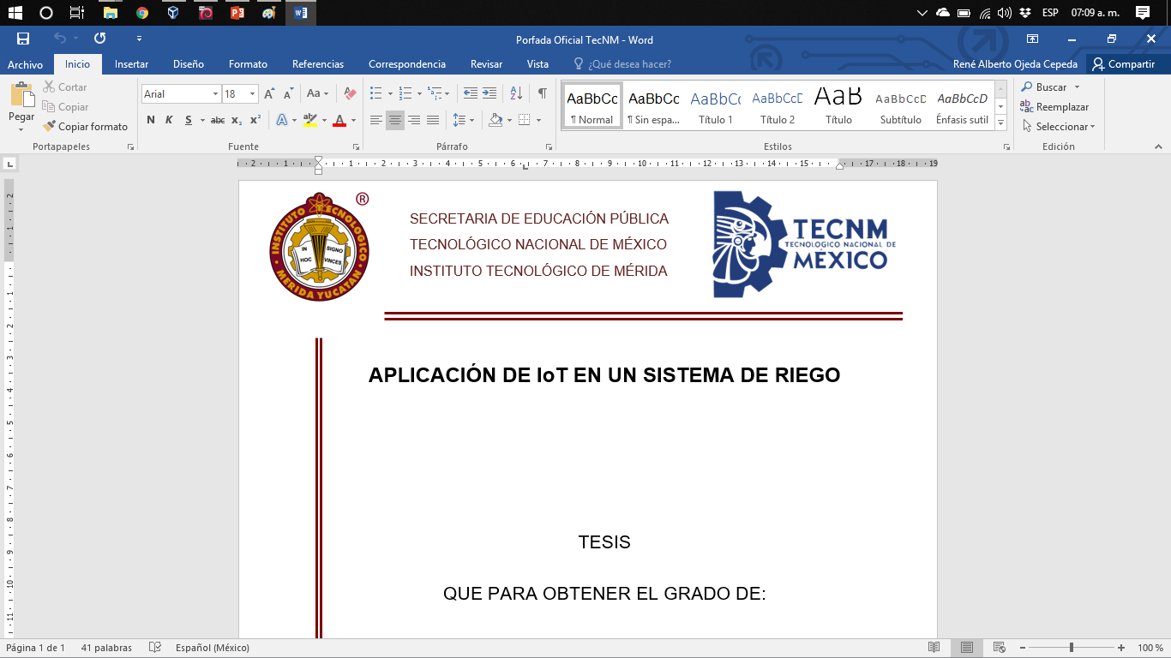



**INSTITUTO TECNOLÓGICO DE MÉRIDA**

**DEPARTAMENTO DE SISTEMAS COMPUTACIONALES**

**Proyecto:**

“Chatbot”

**Presentan:**  
  
Alonzo Mex Fátima Guadalupe.

Belmonte May Christopher Alexander.

Castro Ynurreta Iván Antonio.

Gómez Alcocer Isaías Armando.

Tuyub Huchin Misael Eduardo.

**Mérida, Yucatán a 26 de Mayo de 2018.**

Índice de Contenido.

CAPÍTULO 1 INTRODUCCIÓN. 1

**1.1** **Antecedentes.** 2

**1.2** **Planteamiento del Problema.** 4

**1.3 Propuesta de Solución** 4

**1.4 Objetivos.** 5

**1.4.1 Objetivo General.** 5

**1.4.2 Objetivos Específicos.** 5

**1.5 Justificación.** 5

**1.6 Delimitación.** 6

**1.6.1 Alcances.** 6

**1.6.2 Limitaciones.** 6

CAPÍTULO 2. FUNDAMENTO TEORICO. 7

**2.1 Estado del Arte.** 8

**2.1.1 Integración de un chatbot como habilidad de un robot social con gestor de dialogos** 8

**2.1.2 Plan de negocios para determinar la viabilidad del desarrollo de un asistente virtual de ventas (Chatbot): Caso Gamarra.** 8

**2.1.3** **Asistente Virtual (chatbot) para la Web de la Facultad de Informatica.** 9

**2.2 Herramientas de Software** 9

**2.2.1 DialogFlow** 10

**2.2.2 HTML** 12

**2.2.3 JavaScript** 13

**2.2.4 JSON** 13

**2.2.5 CSS** 14

**2.3 Agentes Conversacionales o Chatbots** 15

**2.4** **Procesamiento de Lenguaje Natural** 16

**2.5** **Machine learning** 18

**2.6 Metodología iWeb** 20

**2.6.1 Formulación** 21

**2.6.2 Planificación** 21

**2.6.3 ingeniería** 21

**2.6.4 Generación de paginas** 22

**2.6.5 Pruebas** 22

**2.6.6 Evaluación del cliente** 23

CAPÍTULO 3. DESARROLLO DEL PROYECTO. 24

**3.1 Etapa 1. Formulación** 25

**3.2 Etapa 2. Planificación** 26

**3.3 Etapa 3. Ingeniería** 27

**3.4 Etapa 4. Generación de paginas** 32

**3.5 Etapa 5. Pruebas** 34

**3.6 Etapa 6. Evaluación del cliente** 37

CAPÍTULO 4 CONCLUSIONES Y RECOMENDACIONES. 38

**4.1 Conclusiones.** 39

**4.2 Recomendaciones.** 40

**Referencias** 41

**Índice de ilustraciones**

Ilustración 1 Funcionamiento de DialogFlow 12

Ilustración 2 Lista de las actividades del cronograma 26

Ilustración 3 Grafica de las actividades 26

Ilustración 4 Intents 27

Ilustración 5 Integrations 28

Ilustración 6 Web Demo 29

Ilustración 7 Fulfillment 30

Ilustración 8 Diseño de la burbuja 32

Ilustración 9 Interfaz del chatbot 33

Ilustración 10 Burbuja de la interfaz. 34

# **CAPÍTULO 1 INTRODUCCIÓN.**

En este capítulo se presentan los antecedentes, el planteamiento del problema y los objetivos, para captar la problemática que se desea abordar.

## **Antecedentes.**

La idea de que un programa informático pueda mantener una conversación con un humano se remonta a la época de Alan Turing, con el nacimiento del Test de Turing, que se basaba en conseguir que, dada una conversación entre humano y máquina, el humano no supiese distinguir si estaba hablando con otro humano o con una máquina. Esta idea es cada día una realidad mayor gracias a los avances de Inteligencia Artiﬁcial y la rama de Machine Learning.

Hoy en día el uso de agentes conversacionales también conocidos como chatbots es muy común, ya que es una herramienta capaz de procesar lenguaje natural y de igual manera ha ofrecido información de forma coherente en tiempo real mediante un dialogo.

Los chatbots se han vuelto instrumentos de usos múltiples en varias disciplinas desde simples supervisores de conversaciones, atención al cliente o hasta lograr mantener una conversación de cualquier tema en específico teniendo estos la capacidad de simular el dialogo que un usuario podría tener con una persona real. Los agentes son programas que están basados en Inteligencia artificial estos son entidades capaces de poder percibir su entorno para luego procesarlo y poder actuar de manera racional en su entorno.

El servicio tradicional de atención al cliente, es inevitablemente limitado por los horarios de oficina estándar de igual manera es conocido por tener largos tiempos de espera, este servicio hoy en día ya no satisface las exigencias de los consumidores, ni las de las empresas. Actualmente los usuarios quieren poder acceder a ofertas, servicios personalizados y sugerencias basadas en sus entornos y preferencias, en el momento que lo requieran desde cualquier dispositivo.

Los consumidores cada día prefieren más usar los canales de tipo social como una de las principales herramientas de comunicación, las aplicaciones inteligentes como son los Chatbots representan oportunidades reales para que las empresas transformen la experiencia del cliente y el proceso de participación. [1]

Los chatbots realiza dos tareas principales:

* Entender lo que un usuario escribe en una conversación.
* Es capaz de responder de forma acertada.

Para esto muchos desarrolladores utilizan diferentes algoritmos desde simples comandos (si/no) hasta algoritmos de Machine Learning combinados con las técnicas de procesamiento de lenguaje natural. [2]

El uso de chatbots es cada vez más cotidiano y junto con los avances en Inteligencia Artificial, ya logran formar parte de la estrategia que hoy se utilizan como marketing digital para muchas empresas. Un Chatbot es capaz de incorporar un sistema de inteligencia artificial, de tal forma que logra aprender más sobre nosotros y nuestras preferencias e intereses con el paso del tiempo. [3]

Fundada en 1979, la Asociación para el Avance de la Inteligencia Artificial (AAAI, por sus siglas en inglés) es una sociedad científica sin fines de lucro que se dedica a promover la comprensión científica de los mecanismos que subyacen en el pensamiento y el comportamiento inteligente y su incorporación en las máquinas.

AAAI tiene como objetivo promover la investigación y el uso responsable de la inteligencia artificial. La AAAI también tiene como objetivo aumentar la comprensión pública de la inteligencia artificial, mejorar la enseñanza y la capacitación de los profesionales de la IA y brindar orientación a los planificadores y financiadores de la investigación sobre la importancia y el potencial de los desarrollos actuales de la IA y las orientaciones futuras. [4]

## **Planteamiento del Problema.**

El Instituto Tecnológico de Mérida actualmente estamos asociados con la AAAI Student Chapter at Yucatán, México, en la cual esta es una sociedad científica dedicada a avanzar el entendimiento de los mecanismos subyacentes al pensamiento y al comportamiento inteligente y su incorporación en máquinas.

En la actualidad el proceso de dudas que tienen las personas en la página se resuelven mandando un mensaje a través de un correo electrónico o mandando un mensaje en la página de facebook, gestionado por un integrante del capítulo, en el cual la hora de la respuesta no se sabrá si será rápido o tardado.

## **1.3 Propuesta de Solución**

Desarrollar mediante un asistente virtual (Chatbot), en el cual nos dan la oportunidad de mejorar la atención a nuestros clientes y responderles rápidamente, de acuerdo a sus exigencias. Ya que están disponibles en cualquier momento, las 24 horas para contestar. Mejorando el servicio que les damos e interactuando de forma más natural con las personas a través del chat, solo tenemos que escribir lo que necesitamos y el chatbot nos responderá.

## **1.4 Objetivos.**

### **1.4.1 Objetivo General.**

Diseñar un asistente virtual para la plataforma AAAI Student Chapter at Yucatán, México, para mejorar el servicio de atención al cliente, mediante el uso de la tecnología Chatbot.

### **1.4.2 Objetivos Específicos.**

* Crear un chatbot multiplataforma usando los flujos de diálogos de DialogFlow.
* Mejorar la experiencia de usuario usando respuestas rápidas y mensajes estructurados.
* Demostrar que el asistente virtual brinde información oportuna a los usuarios.

## **1.5 Justificación.**

En la presente investigación se plantea una solución al problema por medio de una tecnología que ha ido al alza como lo son los chatbots, estos nacen a partir de la gran demanda que existe de mensajería alrededor del mundo.

El siguiente proyecto nos permite identificar cuáles son las ventajas de utilizar un asistente virtual en el área de atención al cliente por medio de la investigación realizada.

De igual manera la implementación de dicho sistema será de gran utilidad para el capítulo estudiantil, ya que se mejorará el tiempo de respuesta a los usuarios. Este será capaz de ofrecer respuestas oportunas y exactas a los usuarios que soliciten algún tipo de información acerca del capítulo.

## **1.6 Delimitación.**

### **1.6.1 Alcances.**

* El diseño de la solución está planeado para el servicio de la AAAI Student Chapter at Yucatán, México, para el Instituto Tecnológico de Mérida. El cual brindara información acerca de dudas que tengan sobre conferencias, talleres, etc. Y se podrá usar en la página web del capítulo.
* El asistente estará disponible en la página web del capítulo las veinticuatro horas del día y todos los días del año.

### **1.6.2 Limitaciones.**

* La aplicación solo se podrá usar desde la página web del capítulo por lo que se requiere una conexión a internet siempre activa.

# **CAPÍTULO 2. FUNDAMENTO TEORICO.**

Se mostrarán las definiciones, características de los conceptos importantes y la metodología que se manejan en este proyecto.

## **2.1 Estado del Arte.**

### **2.1.1 Integración de un chatbot como habilidad de un robot social con gestor de dialogos**

Esta tesis trata sobre la evaluacion de los chatbots para que dialoguen en idioma castellano. Para esto se realizo un estudio del analisis de los niveles linguisticos, generando un sistema de evaluacion por tareas en los distintos niveles linguisticos del procesamiento de lenguaje natural.

Como herramienta para ayudar a relacionar los chatbots al Robot Social, se diseña un paquete en el Sistema Operativo Robotico ROS, en el cual se trabajo con modulos de reconocimiento automatico del habla y sintesis de voz del habla, que permita la interaccion con el robot social de forma verbal. El paquete contendra tres nodos de conexión a los diferentes chatbos. Se trabajo bajo el lenguaje Python.

Al final se realiza una autoevaluacion del chatbot local, mediante la experimentacion en las tareas planteadas en la evaluacion de los niveles linguistivos, para plantear futuras mejoras y detallar todas su funcionalidades. [5]

### **2.1.2 Plan de negocios para determinar la viabilidad del desarrollo de un asistente virtual de ventas (Chatbot): Caso Gamarra.**

Los empresarios de Gamarra tienen carencia en la falta de inovacion y uso de herramientas tecnologicas que afectan a sus oportunidades de mejorar su servicio de venta y postventa.

De esta manera nace Wally, un asistente virtual (Chatbot, chat con respuestas basadas en la inteligencia artificial), diseñado especificamente para las necesidades de los empresarios del emporio textil mas grande de Perú. Esta herramienta mejorará los procesos de venta de los empresarios a traves de la plataforma de Facebook Chat, impulsando su negocio y ayudandolos a recolectar datos para incrementar sus ventas con una gestion mejor monitoreada.

Wally no solo es rapido al dar respuestas a los compradores, sino tambien para generar utlidades ya que efectua ventas todo el año. [6]

### **Asistente Virtual (chatbot) para la Web de la Facultad de Informatica.**

Se ha implementado un asistente virtual cuyo proposito es facilitar la busqueda de informacion dentro del dominio de la facultad de informatica de la universidad complutense.

Este programa es capaz de analizar las peticiones del usuario en lenguaje natural para que se ofrezcan respuestas que satisfagan sus necesidades. Para esto se utiliza un analizador de oraciones, que es capaz de identificar los elementos mas relevantes y si alguno de estos pertenece a la red semantica de la web podra dar una respuesta coherente y mostrar el origen de la informacion. En el caso de que los elementos no esten contemplados, se ayudara de un buscador para ofrecer una serie de resultados, que puedan servir de ayuda. [7]

**Conclusión**

En las 3 tesis antes mencionados podemos notar como el uso de chatbots han sido de mucha importancia para mejorar sus servicios de atencion al cliente. Cada uno lo dirige a diferentes temas pero siempre enfocado en la atencion a sus usuarios, los chatbots han revolucionado ofreciende servicio de manera inmediata ya que los usuarios demandan una atencion 24/7. Es importante mencionar que los chatbots ofrecen un servicio dirigible y util en cuanto a las respuestas proporcionadas antes cualquier inquietud del tema de un usuario.

## **2.2 Herramientas de Software**

Se detallarán las herramientas de software que se usarán a lo largo del proyecto.

### **2.2.1 DialogFlow**

Dialogflow es un paquete integral de desarrollo que permite crear una sola vez interfaces de conversación y desplegarlas en cualquier sitio web, aplicación móvil, plataforma de mensajería popular y dispositivo de Internet de las cosas. Puedes crear interfaces, como bots y respuestas de voz interactivas conversacionales, que faciliten una interacción natural y llena de matices entre los usuarios y tu empresa. Te permite ofrecer a los usuarios nuevas formas de interactuar con tu producto mediante la construcción de interfaces conversacionales de voz y texto basadas en inteligencia artificial. [8]

Mediante la comprensión del lenguaje natural, se reconoce la intención del usuario y se extraen entidades predefinidas, como la hora, la fecha y los números. Puedes preparar a tu agente con un pequeño conjunto de datos que le sirva como ejemplo para identificar tipos de entidades personalizados. Además, puedes usar más de 30 agentes predefinidos como plantilla.

Dialogflow tiene integrado un editor de código con el que puedes crear de forma nativa aplicaciones sin servidor y vincularlas a tu interfaz de conversación a través de Cloud Functions for Firebase.

Los conectores de conocimiento de Dialogflow, que se encuentran en la fase beta, permiten añadir al agente datos en bloque de tu empresa, como preguntas frecuentes y artículos de la base de conocimiento. Estos conectores emplean algunas de las tecnologías que se utilizan en la Búsqueda y el Asistente de Google para extraer las respuestas correctas del corpus de datos proporcionado.

**Principal ventaja de Dialogflow frente a otras plataformas**

* Te permite establecer normas de reconocimiento natural del lenguaje y varias respuestas naturales.

**Conceptos básicos en Dialogflow**

* Agentes. Los agentes son como proyectos o como módulos de reconocimiento natural del lenguaje. En bots sencillos, un agente bastará para agruparlo todo. Sin embargo, en proyectos más grandes, podrías tener varios agentes para un mismo proyecto (marca, tienda, cuenta), cada uno de ellos agrupando una particularidad o intención común de la conversación.
* Intents. Son las intenciones del cliente o, dicho de otra forma, qué es lo que quiere. Aquí definimos las posibles preguntas o peticiones de los clientes y qué posibles respuestas queremos darles.
* Entities. Las entidades son las herramientas de que disponemos para extraer parámetros o variables de lo que ha dicho el usuario.
* Actions. Las acciones es lo que hacemos cuando se detecta una intención de un usuario. Cuando lo que dice el usuario se corresponde con un Intent, entonces se extraen los parámetros y se pasan a la acción que hayas definido, que puede ser “responde esto” o incluso conecta con tal servicio online y pide la respuesta con una petición de API.
* Contexts. Te permiten definir intenciones en función del contexto de la conversación.
* Fullfillment. Te permite hacerlo todo desde su plataforma en plan si el usuario dice, tu respondes.

**Visión general del funcionamiento de Dialogflow:**

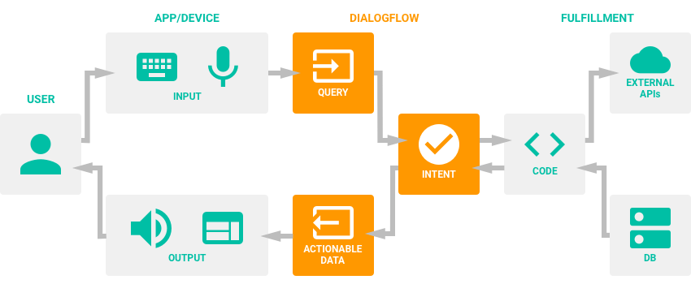

Ilustración Funcionamiento de DialogFlow

### **2.2.2 HTML**

Se utiliza para crear todas las páginas web de Internet. HTML es el lenguaje con el que se “escriben” las páginas web. Los diseñadores de páginas web utilizan el lenguaje HTML para crear sus páginas, los programas que utilizan los diseñadores generan páginas escritas con HTML y los navegadores que utilizamos los usuarios muestran las páginas web después de leer su contenido HTML. Aunque HTML es un lenguaje que utilizan los ordenadores y los programas de diseño, es muy fácil de aprender y escribir por parte de las personas.

El nombre HTML está formado por las siglas de HyperText Markup Language y más adelante se verá el significado de cada una de estas palabras. El lenguaje HTML es un estándar reconocido en todo el mundo y cuyas normas define un organismo sin ánimo de lucro llamado W3C (World Wide Web Consortium). Como se trata de un estándar reconocido por todas las empresas relacionadas con el mundo de Internet, una misma página HTML se visualiza de la misma manera en cualquier navegador de cualquier sistema operativo. El propio W3C define el lenguaje HTML como “un lenguaje reconocido universalmente y que permite publicar información de forma global”. Desde su creación, el lenguaje HTML ha pasado de ser un lenguaje utilizado exclusivamente para crear documentos electrónicos a ser un lenguaje que se utiliza en muchas aplicaciones electrónicas: buscadores, tiendas online, banca electrónica, etc. [9]

### **2.2.3 JavaScript**

Javascript es un lenguaje con muchas posibilidades, utilizado para crear pequeños programas que luego son insertados en una página web y en programas más grandes, orientados a objetos mucho más complejos. Con Javascript podemos crear diferentes efectos e interactuar con nuestros usuarios.

Este lenguaje posee varias características, entre ellas podemos mencionar que es un lenguaje basado en acciones que posee menos restricciones. Además, es un lenguaje que utiliza Windows y sistemas X-Windows, gran parte de la programación en este lenguaje está centrada en describir objetos, escribir funciones que respondan a movimientos del mouse, aperturas, utilización de teclas, cargas de páginas entre otros. [10]

### **2.2.4 JSON**

JSON es un formato ligero de intercambio de datos, independiente del lenguaje de programación. Tiene forma de texto plano, de simple lectura, escritura y generación. Y además ocupa menos espacio que el formato XML. Debido a la simplicidad, no es necesario que se construyan parsers personalizados.

**Características principales:**

* Independiente de un lenguaje específico.
* Basado en texto.
* De formato ligero.
* Fácil de parsear.
* No define funciones.
* No tiene estructuras invisibles.
* No tiene espacios de nombres.
* No tiene validador.
* No es extensible.

Sirve para representar objetos en el lado del cliente, normalmente en aplicaciones RIA que utilizan JavaScript. [11]

### **2.2.5 CSS**

Es un lenguaje que describe la presentación de los documentos estructurados en hojas de estilo para diferentes métodos de interpretación, es decir, describe cómo se va mostrar un documento en pantalla.

Se basa en una serie de reglas que rigen el estilo de los elementos en los

documentos estructurados.

Se decidió utilizar CSS porque es un lenguaje que permite una mejor manipulación sobre HTML, que permite guardar por separado el contenido y el estilo de la página, y nos facilita el mantenimiento y actualización del sitio, aumentando el rendimiento en la red y haciendo que el usuario tenga una mejor interacción con la página. [12]

## **2.3 Agentes Conversacionales o Chatbots**

Un agente conversacional es un programa de software que logra interpretar y responder a las declaraciones realizadas por los usuarios en lenguaje natural corriente. En este se integran técnicas de lingüística computacional y la comunicación se puede establecer a través de internet, mensajes instantáneos, email, foros, etc.

El término “agente conversacional” puede ser analizado por las dos palabras que lo componen. La palabra “agente” es un sistema de software, el cual viene definido por su flexibilidad, entendiendo por flexible que un agente sea:

* + - Reactivo, responda al entorno en que se encuentra.
    - Proactivo, que sea capaz de lograr sus propios objetivos.
    - Social, sea capaz de comunicarse con otros agentes mediante algún tipo de lenguaje.

Mientras que la palabra “conversacional” significa Perteneciente o relativo a la conversación, entonces un agente conversacional es una entidad artificial diseñada para tener conversaciones con seres humanos u otros agentes conversacionales. [13]

Un Chatbot es una tecnología capaz de simular una conversación humana a través de una interfaz conversacional.

Un bot, en general, es una pieza de software diseñada para automatizar una tarea especíﬁca. Los chatbots funcionan bajo la misma premisa, automatizando la respuesta de un usuario por medio del intercambio de mensajes en lenguaje natural.

Los chatbots además de ejecutar tareas están pensados en transformar la experiencia de los usuarios. [2]

Los agentes conversacionales son llamados chatbot, bots, chatterbots o persona virtual. En la actualidad existen muchos agentes conversacionales con variadas características, utilidades, complejidad y capacidad de respuesta. Se puede encontrar desde sencillos chatbots pensados como juego y diversión, que pretenden responder de forma más o menos cómica, hasta otros muy complejos y técnicos en algún campo que tienen un uso práctico elevado o simplemente que han sido construidos con fines comerciales.

## **Procesamiento de Lenguaje Natural**

Para poder hablar de procesamiento del lenguaje natural, se debe hablar en primer lugar de lenguaje natural y su dimensión en un entorno social. El lenguaje natural se entiende como el lenguaje hablado y escrito con el propósito que exista comunicación entre una o varias personas, es más directo para expresar lo que se quiere comunicar, el lenguaje natural es menos susceptible a malas interpretaciones por el empleo de términos con un solo significado.

La comunicación es importante en el lenguaje natural debido a que este proceso involucra la transmisión y recepción de información. La interpretación del lenguaje natural lo hace el cerebro, empieza a interpretar determinadas entradas sensoriales, tal como ver u oír alguna señal de alarma; el cerebro convierte la información codificada en un conjunto simbólico o lenguaje.

El aprendizaje del lenguaje comienza con la repetición de palabras entendidas por su asociación con experiencias. El lenguaje natural es un fenómeno muy complejo, pero ha sido sobradamente demostrado que las expresiones del lenguaje humano están organizadas a través de un conjunto de reglas. Todas nuestras expresiones tienen una clara organización: las palabras en una oración se asocian para describir objetos y acciones, posiblemente complejas.

El Procesamiento del Lenguaje Natural (PLN) es una subdisciplina de la inteligencia artificial y rama de la ingeniería lingüística computacional; ahora bien, la razón principal del PLN es construir sistemas y mecanismos que permitan la comunicación entre personas y máquinas por medio de lenguajes naturales.

El logro que una computadora aprenda a interpretar el lenguaje natural se debe a dos caminos, uno epistemológico y otro heurístico:

* El epistemológico: define el espacio de conceptos que el programa puede aprender.
* El heurístico: define los algoritmos para el aprendizaje.

El primer avance obtenido en el PLN se dio en el área del acceso a las bases de datos con el sistema lunar (1973) construidos en la NASA por William Woods. El PLN busca poder crear programas que puedan analizar, entender y generar lenguajes que los humanos utilizan habitualmente, de manera que el usuario pueda llegar a comunicarse con la máquina o computador de la misma forma que lo haría con un ser humano. La relación entre el PLN y la recuperación de información es evidente; su objetivo es la conversión del lenguaje natural al lenguaje máquina.

El resulta en muchas ocasiones de esta relación es crear un buscador web en el que el usuario pueda preguntar cualquier cosa, y el sistema sea capaz de responder de manera adecuada y correctamente, como lo haría un ser humano común y corriente, este proceso se denomina con el nombre sistemas de información question-answering.

El PLN es de manera general, un conjunto de instrucciones que un sistema recibe en un lenguaje de programación dado, que permita comunicarse con un humano en su propio lenguaje, este procesamiento presenta diversas aplicaciones:

* Corrección de textos.
* Traducción automática.
* Recuperación de la Información.
* Extracción de información y resúmenes.
* Búsqueda de documentos.
* Sistemas inteligentes para la educación y el entrenamiento.

Además de su utilidad en el campo del procesamiento y la recuperación de información, el PLN se aplica a otros aspectos como el reconocimiento del habla o la corrección ortográfica de textos. [14]

## **Machine learning**

El machine learning, conocido en español como aprendizaje automático o aprendizaje de máquina, nació como una idea ambiciosa de la IA en la década de los 60. Para ser más exactos, fue una subdisciplina de la IA, producto de las ciencias de la computación y las neurociencias.

Lo que esta rama pretendía estudiar era el reconocimiento de patrones (en los procesos de ingeniería, matemáticas, computación, etc.) y el aprendizaje por parte de las computadoras. En los albores de la IA, los investigadores estaban ávidos por encontrar una forma en la cual las computadoras pudieran aprender únicamente basándose en datos.

Sucedió con el paso de los años que el machine learning comenzó a enfocarse en diferentes asuntos, tales como el razonamiento probabilístico, investigación basada en la estadística, recuperación de información, y continuó profundizando cada vez más en el reconocimiento de patrones (todos estos asuntos aplicados a procesos de ingeniería, matemáticas, computación y otros campos relacionados con objetos físicos o abstractos).

Esto ocasionó que en los 90 se separara de la IA para convertirse en una disciplina por sí sola, aunque muchos puristas aún la consideran como parte de la IA. Ahora, el principal objetivo del machine learning es abordar y resolver problemas prácticos en donde se aplique cualquiera de las disciplinas numéricas antes mencionadas.

Machine Learning es un campo de las ciencias de la computación que, de acuerdo a Arthur Samuel en 1959, les da a las computadoras la habilidad de aprender sin ser explícitamente programadas. Es la idea de que existen algoritmos que pueden darte hallazgos o conclusiones relevantes obtenidas de un conjunto de datos, sin que el ser humano tenga que escribir instrucciones o códigos para esto.

De acuerdo, pero ¿qué es un algoritmo? Pues no es otra cosa que una secuencia o serie de instrucciones, que representan la solución a un determinado problema

El propósito del machine learning es que las personas y las máquinas trabajen de la mano, al éstas ser capaces de aprender como un humano lo haría. Precisamente esto es lo que hacen los algoritmos, permiten que las máquinas ejecuten tareas, tanto generales como específicas.

Si bien al principio sus funciones eran básicas y se limitaban a filtrar emails, hoy en día puede hacer cosas tan complejas como predicciones de tráfico en intersecciones muy transitadas, detectar cáncer, mapear sitios para generar proyectos de construcción en tiempo real, e incluso, definir la compatibilidad entre dos personas.

El principal objetivo de todo aprendiz (learner) es desarrollar la capacidad de generalizar y asociar. Cuando traducimos esto a una máquina o computadora, significa que éstas deberían poder desempeñarse con precisión y exactitud, tanto en tareas familiares, como en actividades nuevas o imprevistas. [15]

## **2.6 Metodología iWeb**

La metodología Ingeniería Web (Iweb), según PRESSMAN (1997) está diseñada para proyectos basado en tecnología Web, cubre las diferentes fases que se deben llevar a cabo para la culminación exitosa de un proyecto, las cuales son:

### **2.6.1 Formulación**

En la etapa de Formulación se identifican las metas y los objetivos del sistema, estableciendo de este modo la motivación del desarrollo del sistema, su importancia y los usuarios potenciales.

### **2.6.2 Planificación**

En la etapa de planificación, se estima el costo global del proyecto y se evalúan los riesgos asociados con el esfuerzo del desarrollo, y se define una planificación del desarrollo muy detallada para el incremento final de la aplicación. De esta manera la planificación para los incrementos siguientes es más específica.

### **2.6.3 ingeniería**

En esta etapa se realizan las tareas diseño del contenido y producción, en paralelo con los diseños arquitectónicos, navegación e interfaz.

* Diseño arquitectónico: Este diseño se realiza en paralelo con el diseño del contenido, en los cuales se centra en el diseño de la estructura global del sistema, así como en las configuraciones del diseño y plantillas.
* Diseño de navegación: Se identifica la semántica y la sintaxis de la navegación, identificando los diferentes perfiles que se establecieron y que navegación tiene cada uno de ellos.
* Diseño de la interfaz: En este diseño se realizan todos los ajustes para que la interfaz de usuario sea la ideal, evitando factores como que el usuario abandone el sitio web, el tamaño del texto, etc.
* Diseño del contenido y de la producción: Son tareas que se llevan a cabo por personas no técnicas, el propósito de éste, es el de diseñar o adquirir todo el contenido de texto, gráfico, imágenes y video que se van a utilizar en el sistema.

### **2.6.4 Generación de paginas**

En esta etapa se realiza la construcción haciendo uso de las herramientas para el desarrollo de aplicaciones web, sistemas y se asocia con el diseño arquitectónico, de navegación y de interfaz para la elaboración de web dinámicas.

### **2.6.5 Pruebas**

En esta etapa se busca descubrir errores y ayuda a asegurar que la aplicación web funcionará correctamente en diferentes entornos. Para esto se hace uso de estrategias y técnicas que hayan sido recomendadas para otros sistemas.

El modelo del contenido, es una prueba que se realiza para detectar errores ortográficos.

El modelo del diseño, es revisado para descubrir errores en la navegación, en este caso se proponen escenarios para descubrir lo posibles errores.

Las pruebas de unidad se realizan a cada página para encontrar errores más específicos.

Las pruebas de integración, evalúan la estructura que se definió en la arquitectura que se haya elegido para el sistema.

Unas pruebas comunes son las de validación, las cuales se basan en casos prácticos proporcionando escenarios con una probabilidad alta de cubrir todos los errores.

En las pruebas de compatibilidad y configuración, se definen todas las posibles plataformas de hardware para los navegadores donde se visualizará el sistema y los protocolos de comunicación.

Las pruebas de control y monitorización se aplican a todos los usuarios posibles del sistema y se evalúan los resultados de su interacción con el sistema.

### **2.6.6 Evaluación del cliente**

En esta etapa es donde se realizan todas las correcciones y cambios que se detectaron en la etapa de pruebas y se integran al sistema para el siguiente incremento, de tal modo que se asegure la satisfacción por parte del cliente, según los requerimientos solicitados. Diagrama del ciclo de vida de la metodología iWeb. Adicional a la evaluación en esta etapa se realiza la transferencia tecnológica del sistema desarrollado, es decir, se realiza el alojo en servidores o en los equipos que para ello el cliente considere pertinente. [16]

# **CAPÍTULO 3. DESARROLLO DEL PROYECTO.**

En el capítulo tres denominado metodología se procederá a definir el tipo de investigación, diseño, unidad de análisis y las técnicas de recolección de la información. Asimismo, se explican de forma breve las fases y subfases específicas utilizadas para el desarrollo del sistema.

## **3.1 Etapa 1. Formulación**

A continuación, se describen los requisitos funcionales

* Requerimientos
* Se debe identificar el motor del Chatbot destino y la dirección por la que recibe mensajes.
* Dado un mensaje recibido y el Chatbot destino se debe definir si es parte de una conversación en curso, o es el inicio de una nueva conversación.
* Con el mensaje correspondiente armado, se envía a la dirección de recepción obtenida.
* Se deben recibir las contestaciones enviadas por los Chatbots de los mensajes enviados.
* Debe ser rápido y eficaz.
* Tiene una interfaz sencilla.
* Que el usuario no tenga dificultad al usarlo y entenderlo.

## **3.2 Etapa 2. Planificación**

* **Cronograma**

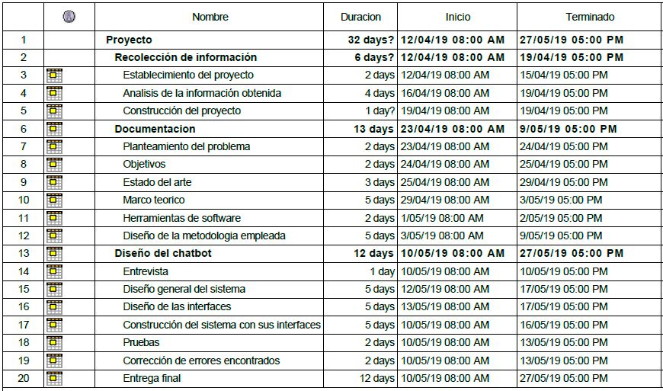

Ilustración Lista de las actividades del cronograma

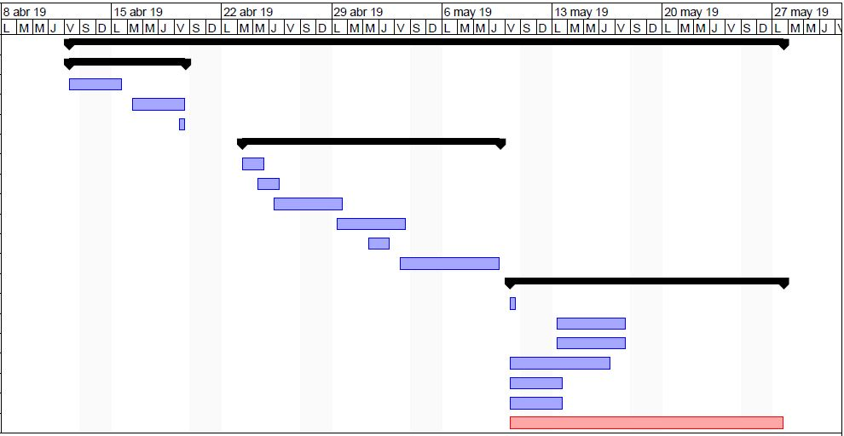

Ilustración Grafica de las actividades

## **3.3 Etapa 3. Ingeniería**

En la figura 4 se ilustran los Intents en esta herramienta se ha usado para meter las preguntas básicas que se desean que el sistema acepte, de igual manera en esta parte se establecen las respuestas que el sistema debe responder de manera automática.

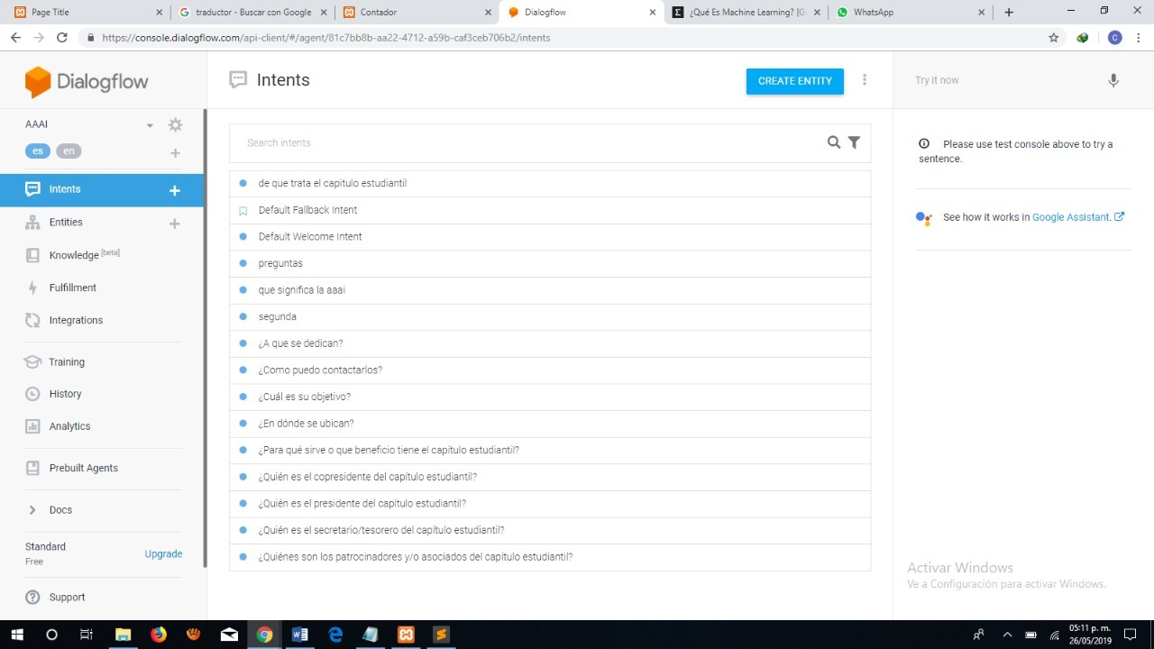

Ilustración Intents

En la figura 5 se ilustran las Intregrations, se pueden observar las diferentes integraciones en las cuales nuestro chatbot se puede implementar. Se encuentra activado el Web Demo que es el que se ha utilizado para el chatbot.

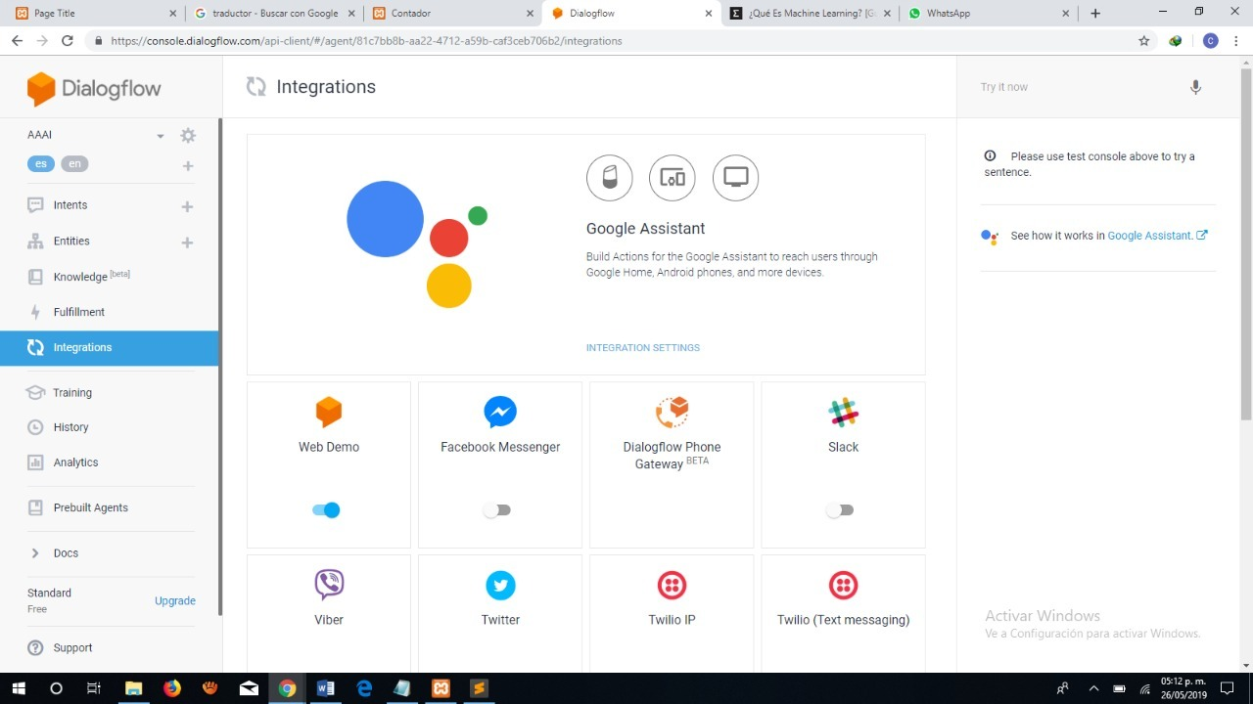

Ilustración Integrations

El Web Demo nos da un iframe como lo ilustra la imagen x.x3 (elemento de HTML que permite insertar un documento HTML dentro de un documento HTML principal) para poder insertarlo en el HTML.

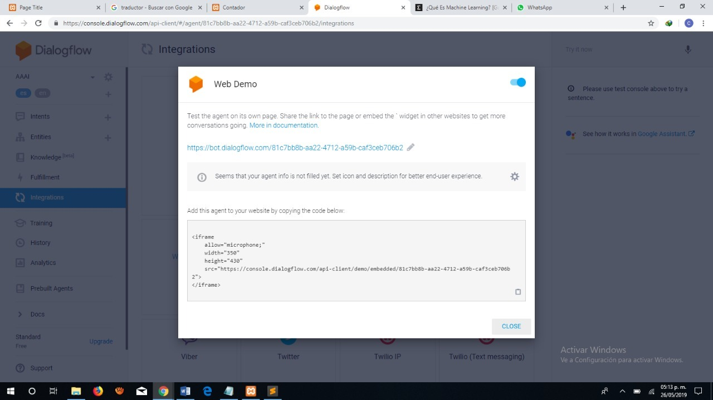

Ilustración Web Demo

En la figura 7 se ilustran los Fulfillment este nos proporciona un pequeño código para que se pueda interactuar con él. El código que utiliza es JavaScript. Fulfillment es un código que se implementa como un webhook que le permite a su agente de Dialogflow llamar a la lógica empresarial en base a cada intento.

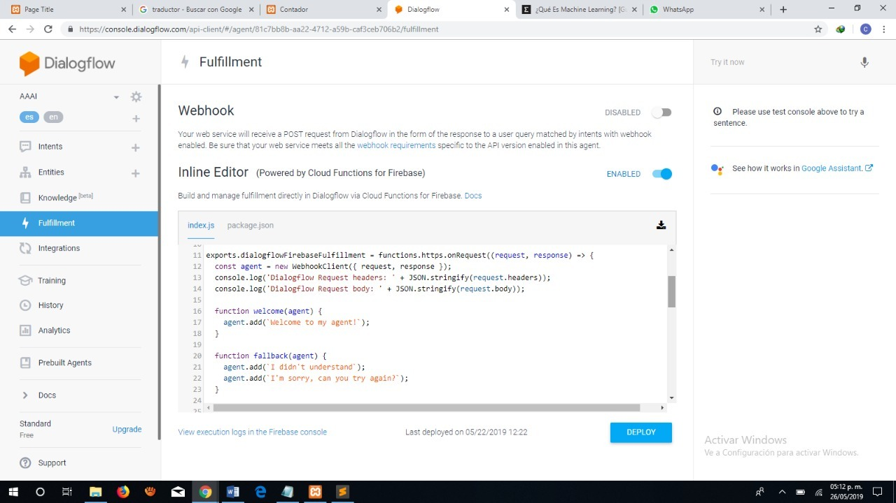

Ilustración Fulfillment

Durante una conversación, el cumplimiento le permite utilizar la información extraída por el procesamiento en lenguaje natural de Dialogflow para generar respuestas dinámicas o desencadenar acciones en su back-end.

Cada etiqueta se le asignó un nombre de clase, para poder trabajar con ellas en el archivo CSS explicado a continuación.

Código CSS para darle estilo al código en HTML:

.container, .button{

position: fixed; //Hacemos que la burbuja de chat quede fija en la pantalla

}

.img{

position: absolute; //Para que la imagen contenida en la burbuja de chat quede   
 //por encima

margin-top: 10px; //Margenes para centrar la imagen en medio de la burbuja

margin-left: 10px; // de chat

}

.nav{

position: absolute; //Para que la ventana de chat aparesca encima del demás   
 //contenido de la página web

opacity: 0; //Inicialmente la ventana de chat es invisible por lo que su   
 //opacidad esta en 0

top: 10px; //Margenes

left: -100px; //Margenes

transition: all 0.5s ease-in-out; //Tiempo de 0.5 segundos para que se muestre   
 //el chat al dar click en el boton

width: 250px; //Ancho de la ventana del chat

height: 330px; //Alto de la ventana del chat

}

.container{

margin: auto;

top: 85%; //Margen

left: 85%; //margen

margin-left: -10px; //Margen

}

#toggle{

display: none; //Para que la ventana no se visualice hasta que se de click en la   
 //burbuja

}

.button:hover {

background: #D9AD26; //Propiedad para que la burbuja cambia de color al   
 //pasar el mouse sobre el

}

.button{

width: 70px; //Ancho de la burbuja

height: 70px; //Altura de la burbuja

background: #212529; //Color

border-radius: 100%; //Para que sea redonda y no cuadrada

transition: all 0.5s ease-in-out; //Despliegue de la burbuja

cursor: pointer;

}

#toggle:checked ~ .nav{

opacity: 1; //Cuando ya se le ha dado click a la burbuja, la opacidad de la   
 //ventana es 1 por lo que se hace visible

transform: translateY(-100%); //Para que la ventana de chat se despliegue por   
 //encima de la burbuja

}

En la figura 8 se ilustra el diseño de la burbuja seleccionada que se mostrara en la página web del capítulo.



Ilustración 8 Diseño de la burbuja

## **3.4 Etapa 4. Generación de paginas**

Código HTML para el enlace del chatbot en la página web

<div class="container">

<input type="checkbox" id="toggle">

<label for="toggle" class="button">

<img class="img" src="logochat.png" width="50" alt="logotipo" >

</label>

<iframe class="nav" width="250" height="330" allow="microphone;"

src=" https://console.dialogflow.com/api-client/demo/embedded/81c7bb8b-aa22-4712-a59b-caf3ceb706b2"></iframe>

</div>

Para la etiqueta div se le puso la clase “container” para que en el CSS se le agreguen atributos por medio del nombre de su clase.

La etiqueta div va a contener tres etiquetas. La etiqueta input, label e iframe.

La etiqueta input servirá para saber cuándo se le dé click al botón del chat, al dar click hará que aparezca o desaparezca la ventana de chat.

La etiqueta label es la burbuja que se ve visualmente en la página. También sirve como contenedor para la imagen del logo del chat que aparece sobre la burbuja por eso es que dentro de label está la etiqueta img.

La etiqueta iframe sirve para incorporar la ventana del chatbot en la página web.

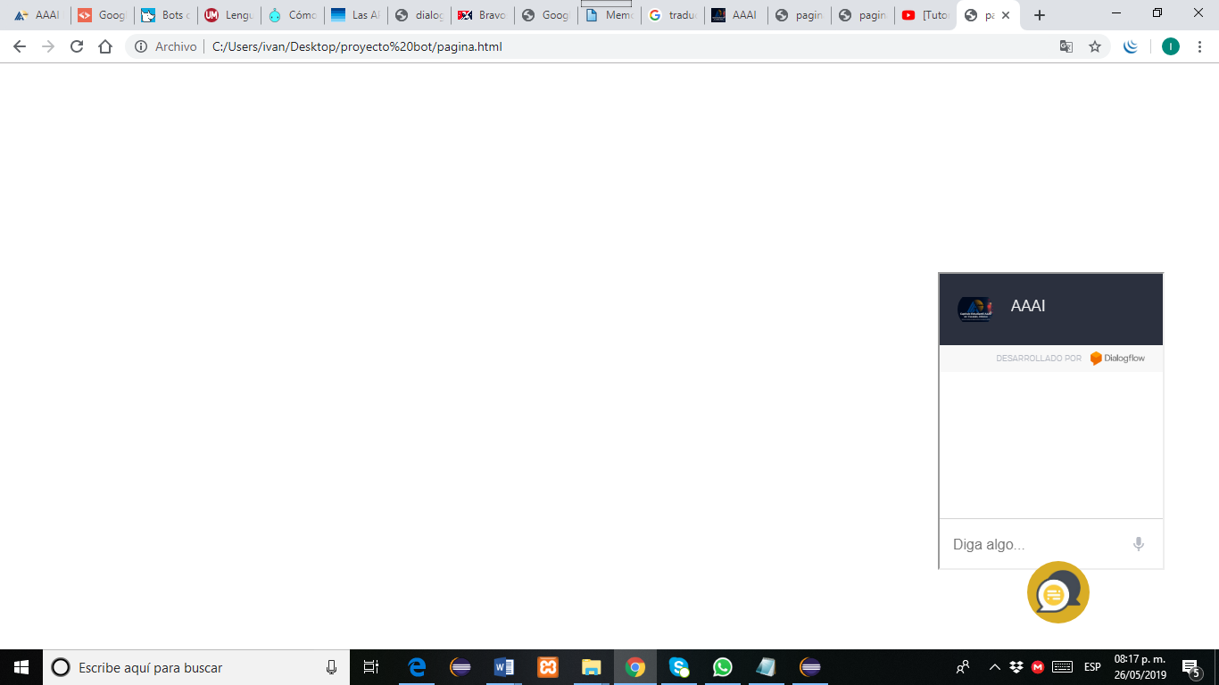En la figura 9 ilustra la interfaz gráfica de que como se ve el chatbot ya con su interfaz y la burbuja antes seleccionada.

Ilustración 9 Interfaz del chatbot

## **3.5 Etapa 5. Pruebas**

Estas son las preguntas default que se establecieron en el chatbot:

* ¿De qué trata el capítulo estudiantil?
* ¿Qué significa la AAAI?
* ¿A qué se dedica el capítulo?
* ¿Cómo puedo contactarlos?
* ¿Cuál es su objetivo?
* ¿En dónde se ubican?
* ¿Para qué sirve o que beneficio tiene el capítulo estudiantil?
* ¿Quién es el copresidente del capítulo estudiantil?
* ¿Quién es el presidente del capítulo estudiantil?
* ¿Quién es el secretario/tesorero del capítulo estudiantil?
* ¿Quiénes son los patrocinadores y/o asociados del capítulo estudiantil?

En las siguientes imágenes se ilustran las pruebas realizadas en el chatbot donde podemos notar algunas de las preguntas realizadas en el sistema y de igual manera se observan las respuestas obtenidas. Notamos que el chatbot cumple con lo propuesto al actuar de manera correcta con lo preguntado.



Ilustración Burbuja de la interfaz.

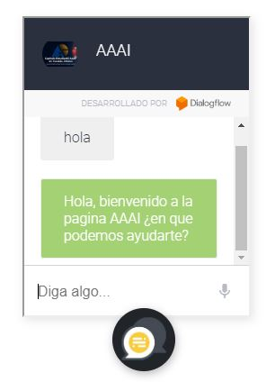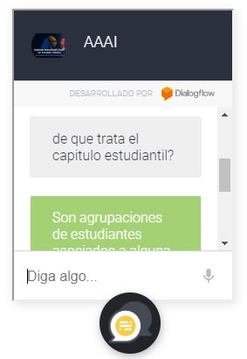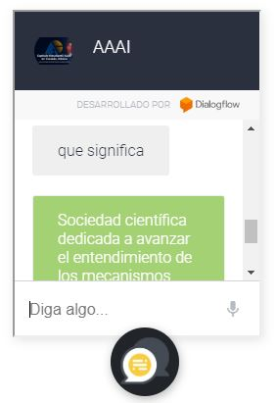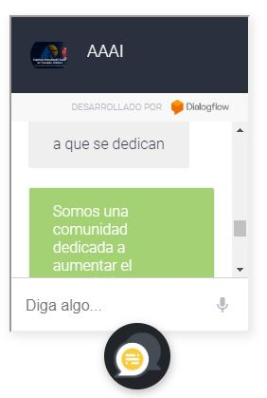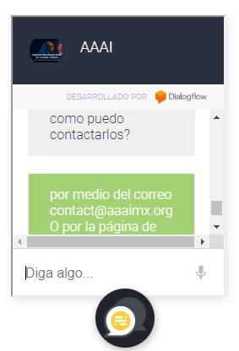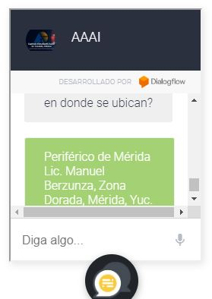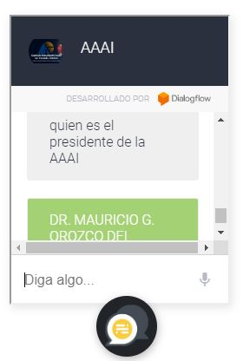

## **3.6 Etapa 6. Evaluación del cliente**

En la siguiente etapa el cliente evaluará el Chatbot, si este cumple con las preguntas y respuestas propuestas, de igual manera si la interfaz del chatbot es amigable y ligera. También es importante considerar la rapidez con la que este actúa.

# **CAPÍTULO 4 CONCLUSIONES Y RECOMENDACIONES.**

En este capítulo se encuentran las conclusiones y las recomendaciones del

proyecto en base a lo que se logró a lo largo del desarrollo de igual forma se mencionan las recomendaciones de lo que se puede añadir al proyecto a futuro.

## **4.1 Conclusiones.**

En esta parte se detallan los resultados y conclusiones obtenidas una vez concluido el desarrollo del software y hecho sus diversas pruebas.

Basados en el objetivo principal y los objetivos específicos de nuestro proyecto se finaliza la etapa de recolección de información sobre los usuarios que utilizan la página web y el chatbot resulto de manera exitosa.

Gracias al estudio realizado en el Instituto Tecnológico de Mérida de la página web, AAAI Student Chapter at Yucatán, México, fue posible caracterizar y comprender el proceso de gestión de calidad en cuanto a los mensajes recibidos diariamente, se logró establecer lo complejo y manual del proceso. Esto sirvió de mucha ayuda ya que fue posible establecer las condiciones que nuestro asistente virtual debía seguir y ofrecer un servicio de atención adecuada.

Es importante recalcar que el chatbot ha mejorado el servicio de atención a los usuarios de la página web del capítulo, mejorando tanto la experiencia en la página como otorgando respuestas de manera rápida y confiable. De igual manera el chatbot es 100% funcional y trabaja las 24 horas del día, ofreciendo a los usuarios atención cualquier momento que este lo requiera.

Por último es importante recalcar que en la actualidad los chatbots se han vuelto una oportunidad para mejorar los servicios de atención al cliente, de igual manera cabe mencionar que estos se han posicionado como los principales jugadores para la innovación de este servicio.

## **4.2 Recomendaciones.**

Al momento de continuar con el presente proyecto se recomienda aprovechar las funcionalidades ya desarrolladas y expandirlas de tal forma que el Chatbot no solo abarque para el capítulo estudiantil sino también de otras páginas de la institución.

Una vez creado el chatbot, es posible realizar mejoras para obtener respuestas mas certeras al momento de que un usuario pregunte, esto se podria lograr mediante el continuo entrenamiento.

## **Referencias**

[1] Mejorar las interacciones de los clientes con las aplicaciones Chatbot de nueva generación. Sitio web: <https://www.expertsystem.com/es/soluciones/atencion-al-cliente/chatbot/>

[2] Chatbots, Qué son y por qué están revolucionando el comercio digital. Sitio web: <http://www.idglat.com/afiliacion/whitepapers/Ebook_Chatbots_GUS_CHAT.pdf?tk=/:>

[3] Fernandez, Lorena. (2018). Qué es un chatbot y sus ventajas para la estrategia de marketing. Sitio Web: <https://dyadigital.com/herramientas-marketing/chatbot-ventajas-la-estrategia-marketing/>

[4] Alan K. Mackworth. (2005-2007). AAAI IS NOW THE ASSOCIATION FOR THE ADVANCEMENT OF ARTIFICIAL INTELLIGENCE. Sitio web: <https://www.aaai.org/Organization/name-change.php>

[5] Campuzano, Victor. (2018). Dialogflow: la herramienta de Google para crear chatbots. Sitio web: <https://vicampuzano.com/dialogflow/>

[6] Javier Eguíluz Pérez. Introducción a XHTML. Sitio web: <http://roa.ult.edu.cu/bitstream/123456789/441/1/introduccion_xhtml.pdf>

[7] Solís Ramos, Víctor Hugo. (2016). Metodología iWeb. Sitio web: <http://web-on-cloud.blogspot.com/2016/05/metodologia-iweb-esta-metodologia.html>

[8] Woldridge, M. , & Jennings, N. (1995). Intelligent Agents --- Theories. 890.

[9] Benavides, Paula. Rodriguez, Sandra. Procesamiento del lenguaje natural en información la recuperación en información. Sitio web: <http://eprints.rclis.org/9598/1/PROCESAMIENTO_DEL_LENGUAJE_NATURAL_EN_LA_RECUPERACI_N_DE_INFORMACI_N.pdf>

[10] Gabriel Kent. ¿Qué es machine learning?. Sitio web: <https://blog.adext.com/machine-learning-guia-completa/>

[11] Peña, Javier. Reyes, Laura. (2012). JLOP. Sitio web: <https://eprints.ucm.es/16693/1/Memoria_JLOPfinal.pdf>

[12] Perez Valdés, Damián. (2007). ¿Qué es Javascript?. Sitio web: <http://www.maestrosdelweb.com/que-es-javascript/>

[13] Anampa Mesias Karen Lidia, Door Matos Christian, Llamoja Vicente Ronny, Gadea Pasco Maria. (2018). Plan de negocios para determinar la viabilidad del desarrollo de un asistente virtual de ventas (Chatbot). Tesis para obtener grado de maestro en marketing. Lima.

[14] Cubero Caba Luis Enrique. (2015). Asistente Virtual (chatbot) para la web de la facultad de informática. Tesis. Universidad complutense de Madrid. Facultad de informática.

[15] Cobos Torres Juan Carlos. (2013). Integración de un chatbot como habilidad de un robot social con gestor de diálogos. Tesis de master. Universidad Carlos III de Madrid. Departamento de ingeniería de sistemas y automática.